1. **Uvod**
   1. **Cilj Razvoja**  
        
      Cilj projekta je veb aplikacija koja predstavlja katalog mobilnih telefona u kome se nalaze specifikacije pojedinih telefona I koje korisnicu mogu pregledati.
   2. **Obim Sistema**  
        
      <Popuniti nakon maila>  
      *Koje se se funkcije iz realnog sistema realizuju i u kojoj meri.*
   3. **Prikaz Proizvoda**  
      Pdf slike stranice aplikacije?  
      1. **Perspektiva proizvoda**  
         < osnovni zahtevi koje treba da proizvod zadovolji  
         sta je taj proizvod u stvari, mobilna aplikacija, omogucava korisniku da ostvarni neki cilj, ili je aplikacija koja se oslanja na servise neke uprave, ili je to aplikacija za neku malu organizaciju,  
         kako ta aplikacija izgleda I koje je njeno mesto na trzistu >  
           
         Ova mobilna aplikacija, treba da omoguci korisnicima da putem internet pregledaca, pomocu nje pretrazuju I pregledaju mobilne telefone I njihove specifikacije
      2. **Funkcije Proizvoda**  
         Proizvod treba da omoguci korisniku, kada prvi put koristi aplikaciju da se registruje. Svaki naredni put mora da ima mogucnost da se ponovi prijavi na svoj nalog.  
           
         Nakon prijave, korisnik moze pregledati sve mobilne telefone, sa opcijom da ih filtrira po svojoj potrebi. Filteri mogu biti ram, storage, operativni sistem, itd…  
         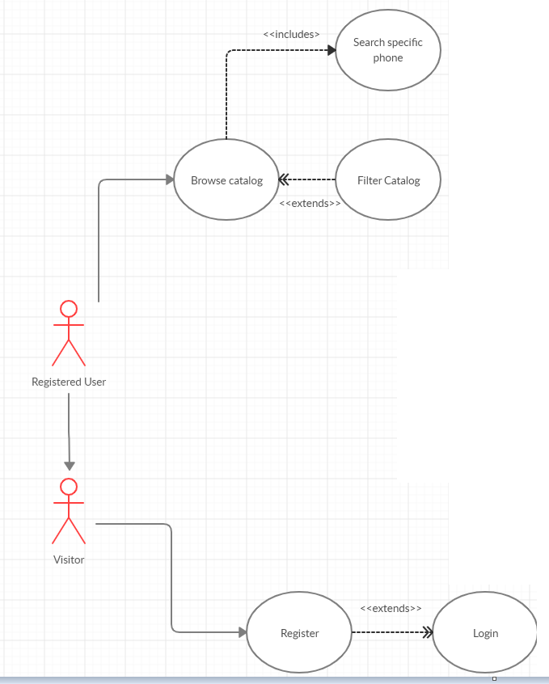
      3. **Karakteristike Korisnika**  
         Nikakvo prethodno znanje ili obrazovanje nije potrebno za uspesno koriscenje aplikacije. Prethodno iskustvo sa slicnim aplikacijama samo poveceava brzinu koriscenja.
      4. Ogranicenja  
           
         Aplikacija je iskljucivo katalog za prikaz telefona, ne postoji nacin da se dati telefon/i naruce, kupe ili prodaju.  
          *Ograničenja se odnose na svojstva sistema koji treba projektovati i predstavljaju nefunkcionalne zahteve.*
   4. Definicije  
      1. Web aplikacija
      2. E-katalog
      3. Mobilni uredjaj
      4. Network
      5. Band
      6. Operativni sistem

Pojmovi na porduciju primene, ako se bavi telefonskom trgovinom znaci pojmovi o elektronsoj trgovini. Sta je mobilni uredjaj, specifikacija, vrste ekrana. 5-6 redova.

1. **Reference**  
   Nema ih?
2. **Specifikacija zahteva**
   1. Spoljasnji iterfejsi  
        
      Da bi se pristupilo aplikaciji potrebna je konekcija na internet, a aplikaciji se pristupa putem https protokola.  
      Pored toga aplikacija je povezana sa eksternom bazom podataka u kojoj se cuvaju informacije o telefonima, korisnicima I administratorima.  
      veza sa drugim ssitemima, veza sa internetom, ako je https protocol, da nasa aplikacija koristi javni servis, neki api, obavezna konekcija na mobilni operater.
   2. Funkcije  
      Isto sto I prikaz proizvoda ali detaljnije? Napravljen?  
        
      Pored funkcija navedenih u 1.3.2. :  
      Administrator ima mogucnost prijavljivanja na svoj nalog.  
      Takodje ima mogucnost menjanja stavki na katalogu. Tj dodavanje novog telefona, brisanje ili izmenjivanje vec postojecih telefona.  
      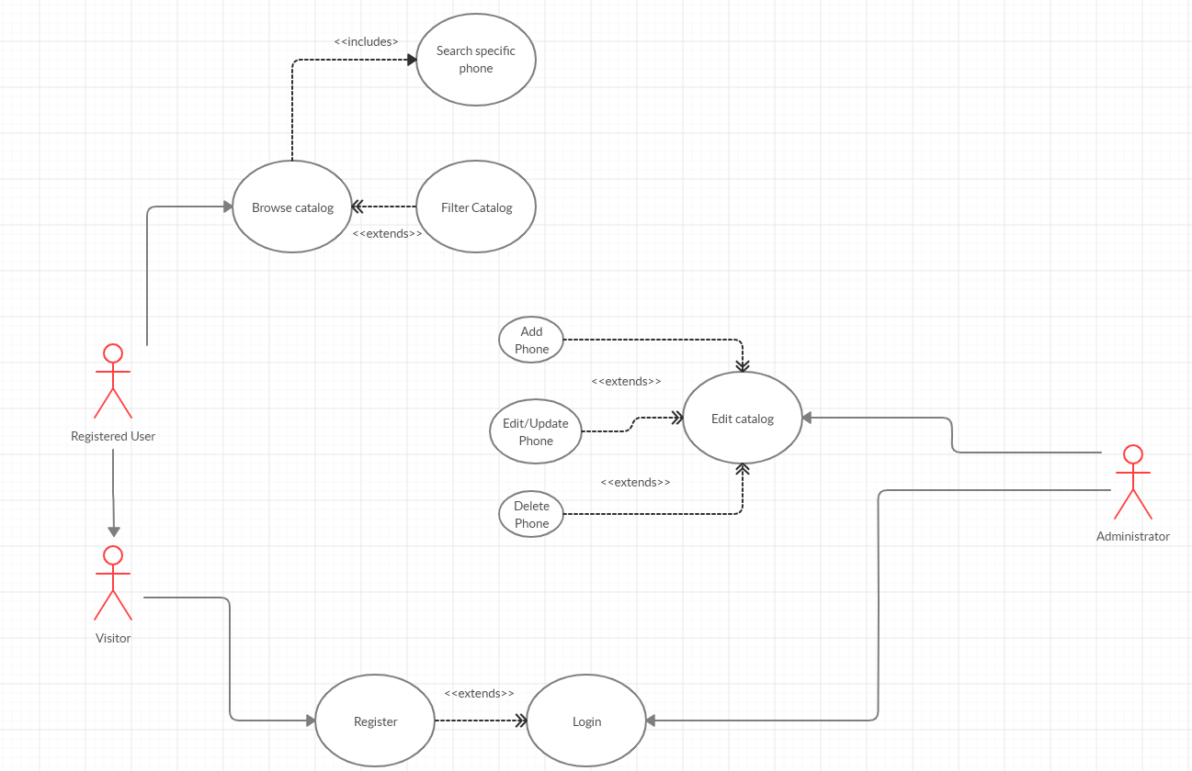
   3. Pogodnosti za upotrebu  
        
      Posto se aplikacija prilagodjava prosecnom korisniku:  
      Mora biti responzivna i brzo odgovarati na zahteve korisnika.   
      Dizajn korisnickog interfejsa treba biti minimalistican I po konvenciji kako bi korisnik mogao da koristi prethodno znanje da upravlja sa aplikacijom.  
      Takodje I treba da omoguci upotrebu bez ikakvih problema.  
      Definiše se zahtevi pogodnosti za upotrebu (kvaliteta korišćenja), koji obuhvataju merljive kriterijume efektivnosti, efikasnosti i zadovoljstva korisnika u određenom kontekstu upotrebe.   
      Quality assurance?  
      Usabillity?  
      O cemu posebno treba voditi racuna da bi system bio pogodan za upotrebu  
      Responzivan, brzo reaguje, kakve tehnike treba koristiti, vise nacina za navigaciju, unos podataka…itk  
      Dobar dizajn. Kolko je prilagodjenja prosecnom korisniku

I Koliko omogucava upotrebu bez problema

* 1. Zahtevane performanse  
       
     Aplikacija bi trebalo da podrzi minimum 100 korisnika u jednom vremenskom periodu a da zadrzi svoje vreme odziva  
     Vreme odziva treba da bude ~2 sekunde.  
     Prilikom veceg opterecenja nego inace aplikacija bi trebala da se I dalje koristi ali sa malo vecim odzivom.  
       
     vreme odziva da bude 2 sekunde   
     ocekivani broj korisnika na aplikaciji etc
  2. Zahtevi baze podataka  
     <uml dijagram klasa bez operacija> napravljen  
     Nalazi se u prilogu.

* 1. Projektna ogranicenja  
       
     Aplikacija mora da bude realizovana na Node.js platformi korišćenjem Nest.js razvojnog okvira i sav kôd aplikacije treba da bude organizovan prema pravilima MVC arhitekture.   
       
     Baza podataka mora da bude relaciona i treba koristiti MySQL/MariaDB RDBMS.   
       
     Sav generisani HTML kôd koji proizvodi aplikacija mora da bude 100% validan, tj. da generisani kôd prođe proveru W3C Validatorom (dopuštena su upozorenja, ali ne i greške).   
       
     Aplikacija može grafički korisnički interfejs da generiše na strani servera, korišćenjem šablona za generisanje HTML koda (proizvoljan templating engine, integrisan sa Nest.js aplikacijom) ili da bude serviran statički deo stranice koji pomoću JavaScript-a dinamički formira komponente na front-end-u, a podatke doprema asinhrono kroz veb servis (API) metode obezbeđene u okviru same aplikacije.  
       
     Potrebno je obezbediti određeni stepen provere podataka koji se od korisnika upućuju aplikaciji.  
       
     Izrada projekta mora da bude sprovođena korišćenjem alata za verziranje koda Git,a kompletan kod aplikacije bude dostupan na javnom Git repozitorijumu, npr. na besplatnim GitHub ili Bitbucket servisima.  
       
     Ne može ceo projekat da bude otpremljen u samo nekoliko masovnih Git commit-a, već mora da bude pokazano da je projekat realizovan u kontinuitetu, da su korišćene grane (branching), da je bilo paralelnog rada u više grana koje su spojene (merging) sa ili bez konflikata (conflict resolution).
  2. Sistemske karakteristike softvera Sistema  
       
     Aplikacija je tipa web aplikacije. Ona ce biti responzivna I moci ce se koristiti na vise razlicitih platformi (laptop, telefon,…)  
       
       
     koji je tip aplikacije, web aplikacija, multiplatformska? Sazet opis tipa aplikacija, samo je aplikacija vezana za veb tehnologije
  3. Dopunske informacije  
       
     Mogu se koristiti primeri problema koje sistem rešava, analiza isplativosti, objašnjenja, primeri ulazno-izlaznih obrazaca i dr.